Colegio René Schneider Chereau

Depto. Ciencias

Prof.: Adriana Azúa – Ximena Toledo

GUIA NATURALEZA QUINTO AÑO

Nombre Alumno. ___________________________________________________________________________________

30 de marzo al 03 de abril 2020

Objetivo: Identificar y comparar características de océanos y lagos a partir de la variación de temperatura , luminosidad y profundidad.

Desarrollar trabajos experimentales

|  |
| --- |
| *Retroalimentación: Sabemos que el****agua dulce****proviene de fuentes como ríos, lagos, cascadas, manantiales y lagunas; así como en su forma sólida en casquetes polares, glaciares y masas de hielo. … El****agua salada****, es la que forma los océanos y mares del planeta y estos dos juntos suman el 97% del total de****agua****que encontramos en la hidrósfera.* |

**CARACTERÍSTICAS DE OCÉANOS Y LAGOS**

|  |  |
| --- | --- |
| OCEANOS | LAGOS |
| Cubren la mayor parte de la superficie de la tierra  y son los que separan los continentes son océano Pacífico, Atlántico e indico y en dos océanos menores Ártico y Antártico**. –** | Un lago es una gran extensión de agua dulce (en la mayoría de los casos pero hay salados (un ejemplo es el lago Budi ubicado en la Araucanía) se encuentra separado del mar . El aporte de agua viene de los ríos, precipitaciones y la mayoría desemboca en el mar. |
| PROFUNDIDAD:  Puede llegar a los 4.000 metros, la presión al interior del océano se incrementa con la profundidad. | Profundidad: Es de alrededor de 1.700 metros, en los lagos pasa lo mismo que en los océanos la presión se incrementa en relación con la profundidad. |
| Luminosidad:  Esta relacionada con la profundidad a mayor profundidad menor es la intensidad de la luz y se clasifican en zonas fóticas y afoticas.-  Zona fótica: Es aquella donde puede penetrar la luz solar y va desde la superficie hasta 200 mts. de profundidad.  Zona afótica: Corresponde a aquella donde llega muy poca luz solar se extiende a partir de los 200 mts. | Luminosidad:  Al igual que en el océano la intensidad de la luz disminuye con la profundidad. |
| Temperatura:  La temperatura disminuye de acuerdo con la profundidad. | Temperatura: En lagos poco profundos la temperatura no experimenta variaciones significativas, pero en aquellos con mayor profundidad la temperatura disminuye a medida que se desciende. |

Completa las frases con las palabras correspondientes

A __________________ profundidad del océano o lago hay __________________presión

menor/mayor mayor/menor

A ________________profundidad del océano o lago hay _______________luminosidad

Menor/mayor mayor/menor

**Observación si no cuentas con los materiales puedes ver el video en:** <https://www.youtube.com/watch?v=-Xb_J2OGxGI>

**ACTIVIDAD 1**

Propósito de la actividad

**“Observar cómo varía la presión al interior del agua con la profundidad”**

Ahora, consigue los siguientes materiales y solicita apoyo a un integrante de tu familia mayor que tú.(pág.28 texto ciencias)

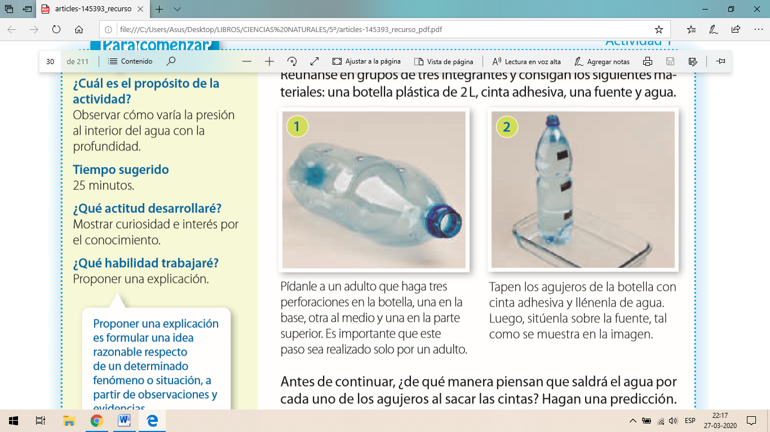

Antes de continuar, ¿de qué manera piensan que saldrá el agua por cada uno de los agujeros al sacar las cintas? Hagan una predicción.

___________________________________________________________________________________________________________________________________________________________________________________________________________________________________________________________

a.-¿Por cuál agujero el agua que salió tuvo un mayor alcance? Propongan una explicación a lo observado.

________________________________________________________________________________________________________________________________________________________________________________________________________

________________________________________________________________________________________________

b. ¿Qué conceptos piensan que están involucrados en la actividad que acaban de realizar?

______________________________________________________________________________________________________________________________________________________________________________________________________________________________________________________________________________________________________________

**ACTIVIDAD 2 ( Si no cuentas con los materiales no hagas el experimento)**

Propósito de la ACTIVIDAD

**“Observar cómo varía la luminosidad dentro del agua en relación con la profundidad” (pág. 29 texto ciencias)**

Ahora, consigue los siguientes materiales y solicita apoyo a un integrante de tu familia mayor que tú.

* un recipiente transparente de unos 30 cm de altura.
* un objeto que no flote (puede ser sacapuntas de metal o una tuerca).
* Agua
* témpera azul
* una linterna.

1.- Llena el recipiente con agua y añade un poquito de témpera en ella (menos de una gota), tal como se muestra en la imagen.

2.-Amarren el objeto al hilo y sumérjanlo paulatinamente en el agua, mientras otro integrante ilumina el recipiente, tal cómo se representa en la imagen 2

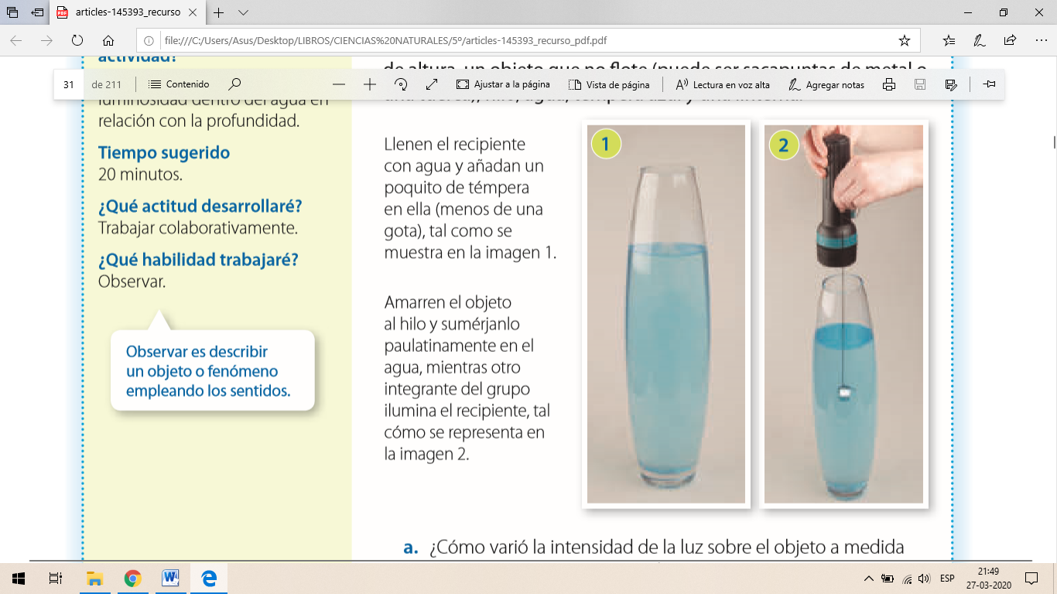

3.- Responde

1. ¿Cómo varió la intensidad de la luz sobre el objeto a medida que este se sumergía?

Describan

___________________________________________________________________________________________________________________________________________________________________________________________________________________________________________________________________________________________________________________________________________________________________________________

1. ¿Qué factor(es) piensan que influye(n) en la variación de la luminosidad al interior del agua?

_________________________________________________________________________________________________________________________________________________________________________________________________________________________________________________________________________________________

Cuando nos sumergimos en el océano o en un lago, **la presión**, que corresponde a la **fuerza que ejerce el líquido sobre una determinada área**, aumenta (algo similar a lo que pudieron observar en la Actividad 1, cuando el agua que se encontraba más cerca de la base de la botella salió expulsada con mayor presión)

Posiblemente, en la Actividad 2 apreciaron cómo a medida que el objeto descendía en el agua la **intensidad de la luz** que llegaba hasta él era cada **vez menor**. Esto se debe principalmente a la **turbidez** del agua, la que corresponde al material que contiene en suspensión.

Escribe tu propia conclusión en relación con la intensidad de la luz a mayor y menor profundidad. _________________________________________________________________________________________________________________________________________________________________________________________________________

Enviar la guía respondida a: henriquez.azua@gmail.com

Recuerda eres un científico y debes investigar mas sobre el tema usa tu texto de ciencias páginas: 28-29-30 -31